Due nuove membrane per applicazioni chimiche esigenti

Con le membrane GEMÜ codice 71 e codice 5T, lo specialista delle valvole GEMÜ lancia sul mercato due nuovi elementi di tenuta per le valvole a membrana frutto del proprio sviluppo. Entrambe sono idonee all'utilizzo in processi esigenti nell'industria chimica.

Membrana a tre strati in PTFE / EPDM GEMÜ codice 71M

La membrana a tre strati GEMÜ codice 71 è stata sviluppata in particolar modo per l'utilizzo in fluidi aggressivi e volatili. Consiste in uno schermo in PTFE, uno strato intermedio in PVDF e un supporto in EPDM. Per quanto riguarda lo schermo in PTFE, la membrana si basa sul design e sulle dimensioni collaudate della nota membrana GEMÜ codice 5M. Per le applicazioni con gas industriali, lo strato intermedio aggiuntivo in PVDF offre ottime proprietà di permeazione. Grazie alla selezione di materiali di alta qualità, la membrana è resistente alle sostanze chimiche aggressive come gli acidi volatili, gli agenti ossidanti e i sali, così come il cloro umido, il bromo e i loro derivati.
La membrana GEMÜ codice 71 è disponibile nelle misure da 10 a 100 e viene utilizzata nei corpi valvola rivestiti in PFA della gamma di prodotti GEMÜ.

Membrana a due strati in PTFE/FKM GEMÜ codice 5T

La membrana GEMÜ codice 5T è composta da due parti, consistenti in uno schermo in PTFE e da una parte posteriore in FKM. Il PTFE utilizzato è un PTFE modificato chimicamente di seconda generazione, il cosiddetto TFM™. La membrana è stata sviluppata per l'utilizzo in applicazioni industriali, per esempio nell'ingegneria chimica e ambientale o nell'industria di trasformazione.
La membrana GEMÜ Code 5T è disponibile nelle misure da 10 a 100 e ha un perno filettato sinterizzato con arresto avvitabile integrato.

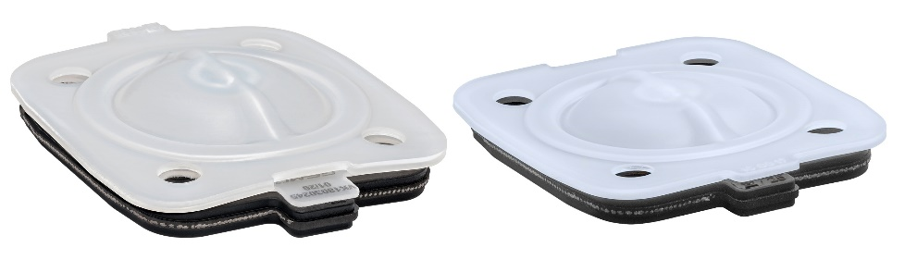
Membrana GEMÜ codice 71 e codice 5T

Informazioni di base
Il Gruppo GEMÜ sviluppa e produce sistemi di valvole, misurazione e regolazione per liquidi, vapori e gas. L'azienda è leader mondiale nelle soluzioni per processi sterili. L'azienda a conduzione familiare indipendente, che opera a livello internazionale, è stata fondata nel 1964 e dal 2011 è guidata dalla seconda generazione, formata da Gert Müller e dal cugino Stephan Müller, entrambi amministratori delegati. Nel 2020, il Gruppo ha conseguito un fatturato superiore a 330 milioni di Euro e attualmente dà lavoro a più di 2.000 collaboratori in tutto il mondo, di cui circa 1.100 in Germania. La produzione avviene all'interno di sei stabilimenti: Germania, Svizzera e Francia, nonché Cina, Brasile e USA. Le vendite a livello mondiale sono affidate a 27 società affiliate e vengono coordinate dalla Germania. GEMÜ è attiva in oltre 50 Paesi in tutti i continenti, grazie a un capillare network di partner commerciali.
Per ulteriori informazioni, consultare il sito www.gemu-group.com.

